附件2

总结报告材料提交要求

总结报告不少于1500字，格式参照以下规范格式：标题使用二号“方正小标宋简体”；正文使用三号字体，其中一级标题使用“黑体”，二级标题使用“楷体”，段落正文使用“仿宋_GB2312”；行距设置固定值28磅；音频、视频、图片材料（至少3张有代表性的活动场景照片，要求分辨率在1280×960以上，JPEG格式，不超过10张）。其他支撑材料包含不限于校外主流媒体正面报道宣传、实践单位感谢信、“村村拍”平台发帖截图或其他证明材料等。

**参加专题三“文化寻根·创新未来”——讲好家乡故事的同学除提交实践总结报告外，需按以下步骤，在“村村拍”平台同步提交材料。**

步骤一：进入“村村拍”小程序，点击活动详情页面，点击中山大学寒假“返家乡”社会实践。



步骤二：按步骤要求，填写活动报名表进行报名。

步骤三：发帖提交成果。

在小程序中以**帖子**的形式提交，内容包括标题、正文等，附照片，在小程序中需要发布18张照片。拍摄18张村庄农房照片。建议拍摄6张传统农房、6张新式农房（独栋和多栋连片均可）以及6张公共空间照片（可根据村庄实际情况进行调整）。须采用手机原相机拍摄，不要使用具有美颜功能的拍摄软件，拍摄农房真实面貌，反映乡村实际情况。拍摄时，手机要正对拍摄的农房，与农房外立面保持水平拍摄。拍摄时要聚焦，拍摄的画面要清晰。拍摄独栋农房时，要把整栋农房拍摄完整，不要只拍摄农房的某个局部。

**由于每个帖子最多上传6张照片，因此参与者需要在“村村拍”平台上，发布至少3个帖子（其中一个帖子含正文）。拍摄示例如下。**

（1）独栋农房：照片以整栋房子为主，整栋房子外立面拍摄完整。

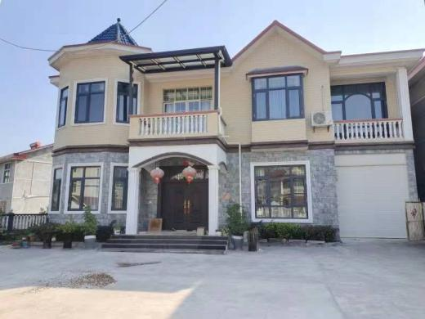 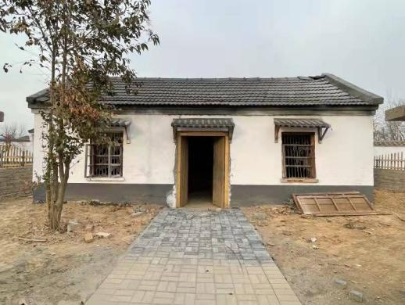

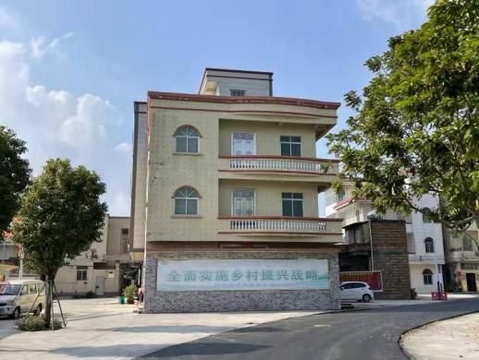 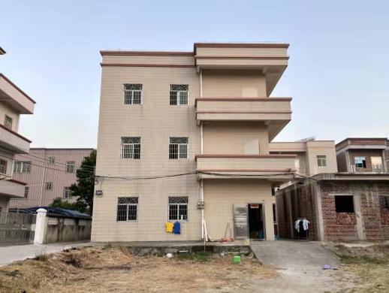

（2）多栋农房：包含2栋及以上的农房，尽量从正立面拍摄。

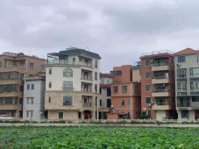 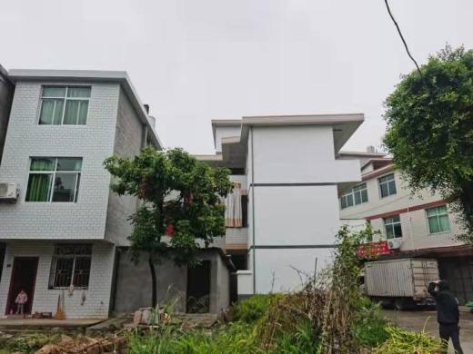

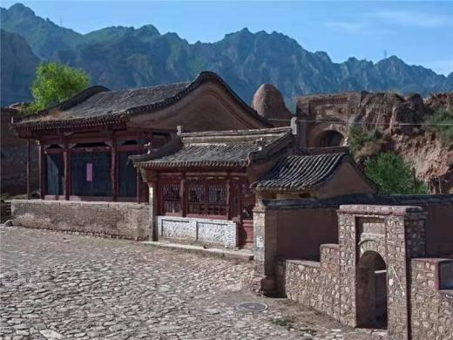 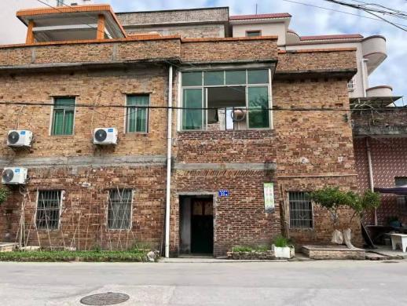

（3）公共空间：小广场、小花园、小果园、小菜园、小公园、文化长廊等。

